高雄市國立台灣大學校友會 函
受文者：全體會員
發文日期：108年 4 月 17 日
發文字別：（108）高市台大會（秘）字第21005號
速別：
密等及解密條件或保密期限：
附件：景點圖

主 旨：慶祝母親節特舉辦「美濃、甲仙、小林一日遊」活動,透過一日遊，和各種手作體驗,瞭解美濃文化及大武壠族文化，同時關懷瞭解日光小林社區、當地社會企業。過程中還穿插永齡農場有機午餐、甲仙芋冰城，十分豐富有趣，敬邀閤府踴躍參加。
說 明︰
（一）依據：本會第二十一屆第2次理監事聯席會議決議辦理。
（二）時間：108年5月18日(星期六)
（三）交通︰冷氣遊覽車2部(家佳通運公司)
（四）名額︰80人,以報名先後為準,額滿為止。
（五）費用︰不論會員或眷屬每位1,200元，但國小生每位600元，幼稚園以下300元。(費用包含遊覽車資、景區門票、擂茶DIY、解說員費用、瓶裝水、中餐、晚餐及一百萬平安保險)。
（六）報名︰
1.自即日起至5月13日(星期一)截止，請於每週一至週五
上午9:00-12:00、下午1:00-5:00
來電07-330-8419或07-335-7131轉13或傳真:07-33-3465
向陳麗卿秘書報名(Email: khntu123@gmail.com)。
2.如報名後不克參加，請於5月13日(星期一)前通知本會，以便安排遞補人員或自尋其他會員遞補。否則每缺席一位，請依慣例「樂捐」1,000元，列為本會捐款，敬請見諒。
（七）、日期：108年5月18日（星期六）
行程︰上午
07:50～08:10 文化中心正門東側（五福路）集合、08:10出發。
09:00～11:00 美濃民俗村擂茶DIY+民俗村自由行
11:30～13:30 參觀永齡農場＋有機體驗饗宴桌餐
14:00～14:30 甲仙芋冰城
15:00～15:40 梅子工廠社會企業(杉林區糖漬梅加工廠)
16:00～19:00 日光小林村歷史介紹＋大滿舞團＋大武壠族麻環保繩杯袋DIY
晚餐：日光小林風味餐
～20:00 抵達文化中心前解散
（八）另歡迎各位校友及眷屬加入「高雄市台大校友會」LINE討論群組，
方式如下：LINE右上角「…」→「加入好友」→「行動條碼」
→ 將畫面對準以下圖案

第二十一屆理事長 王鴻圖

景點介紹：
美濃民俗村
http://www.meinung-folk-village.com.tw/
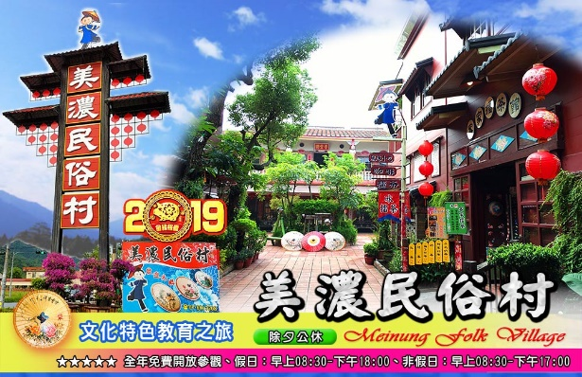
永齡農場 https://www.yonglinfarm.com.tw/
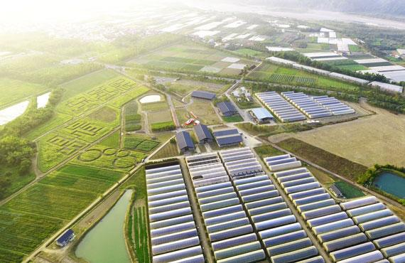
日光小林 http://www.taivoan.org/
